Точка Роста – 2023

МОУ СОШ с. Тыргетуй Карымский район Забайкальский край

Дневник краеведа

Выполнил: коллектив учащихся МОУ СОШ с. Тыргетуй

Руководитель: Митина Л.В

2025 г.

Понедельник – «Эмблема Забайкальского края»



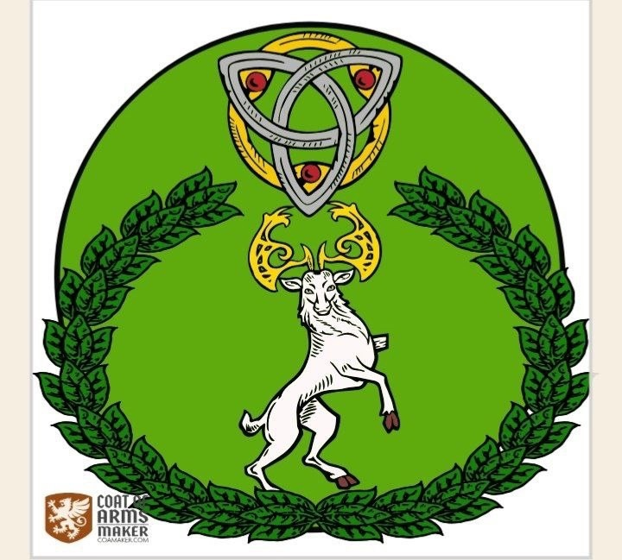

Вторник – кроссворд «Путешествие по Забайкальскому краю»

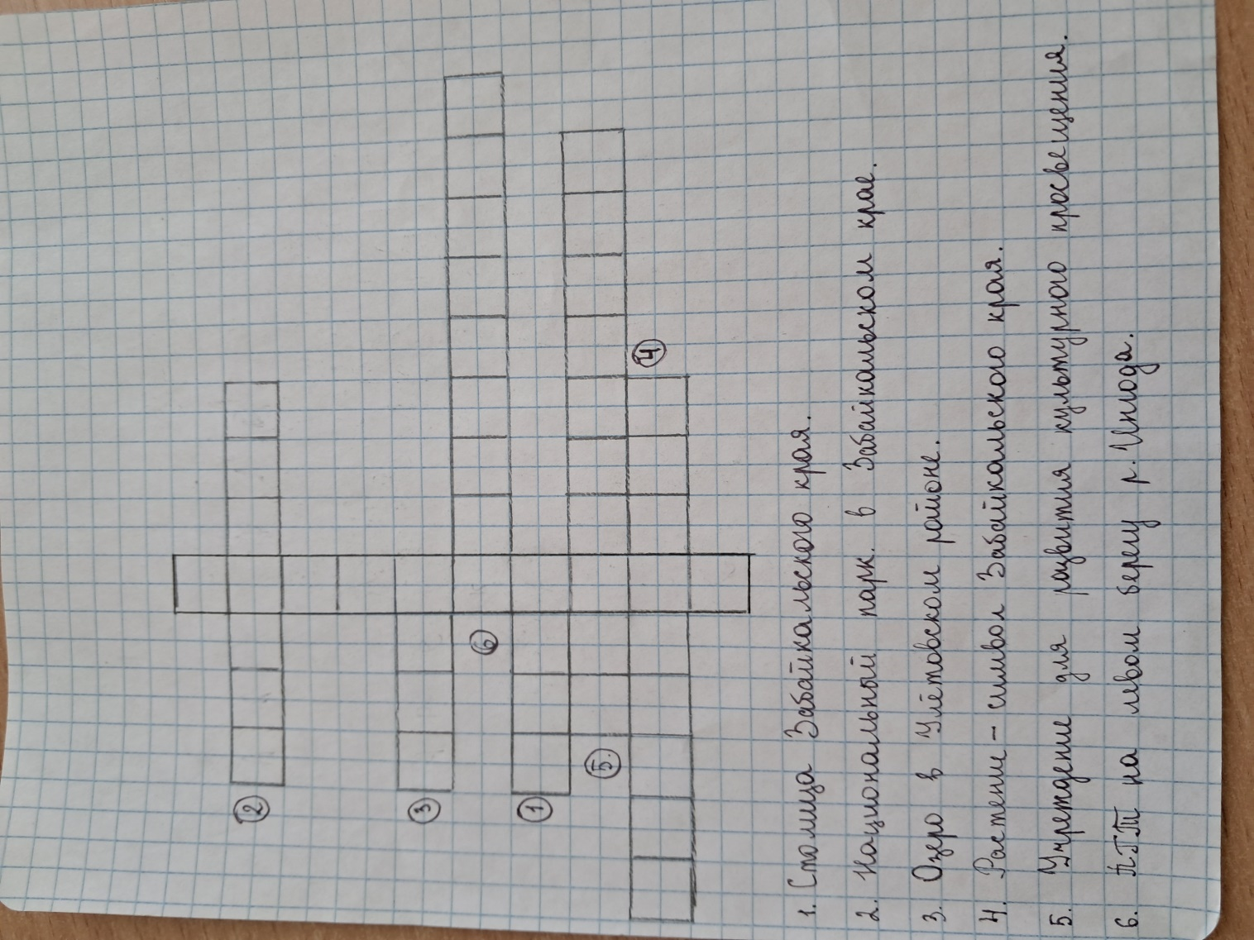

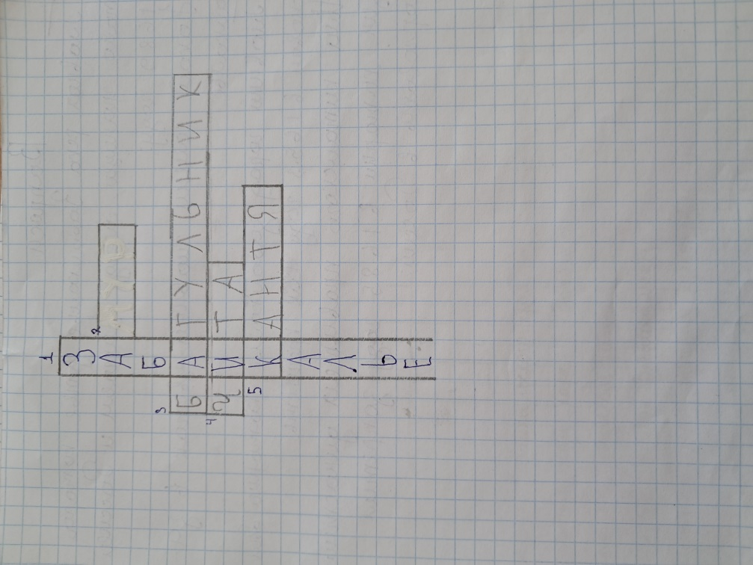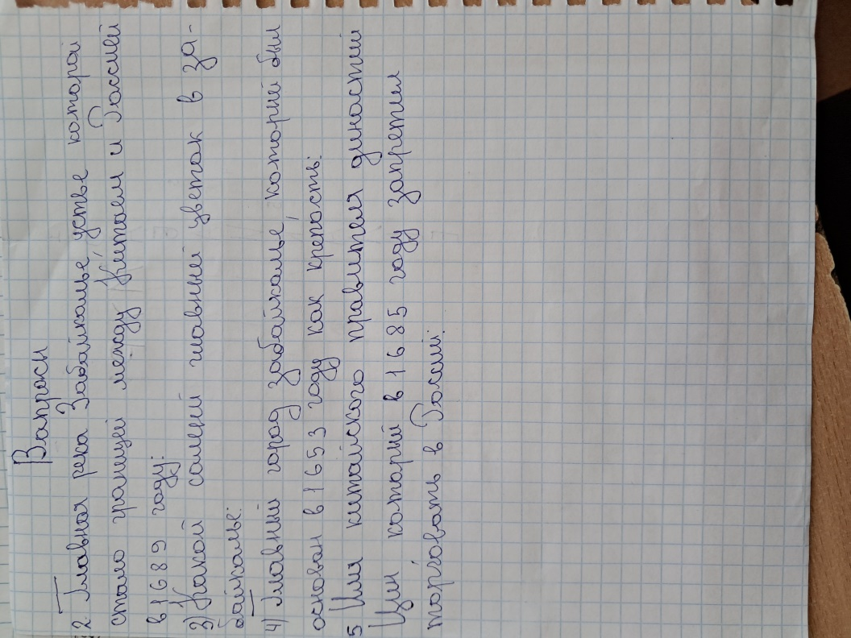

Среда – презентация «Герои Великой Отечественной войны»

<https://cloud.mail.ru/public/yfh8/u8CmXzddj>

Четверг – Поделка

